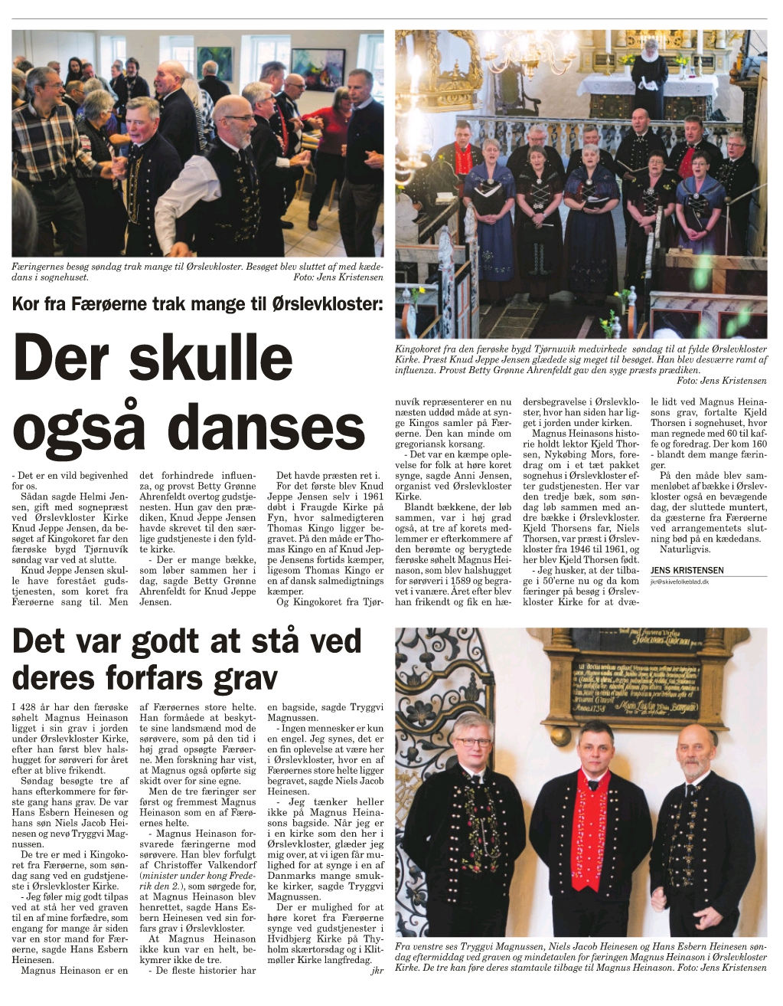
Skive Folkeblad 27/3 2018

